Pontificia Universidad Javeriana
Departamento de Ingeniería de Sistemas
Procesamiento de Imágenes Médicas
Taller 2 — Segmentación por Umbrales
en Imágenes de Resonancia Magnética
Abel Albuez · Victoria Acero · Santiago Gil
aa-albuezs@javeriana.edu.co · jv.acero@javeriana.edu.co · santiago_gil@javeriana.edu.co
Bogotá D.C., Colombia — Abril 2026
Resumen
Este documento reporta la implementación y análisis experimental de tres métodos de segmentación por umbrales aplicados a imágenes de resonancia magnética (MRI) que contienen patologías oncológicas: tumor cerebral, cáncer de mama y tumor hepático. Los métodos implementados son: Umbral Binario (BinaryThresholdImageFilter), Método de Otsu (OtsuMultipleThresholdsImageFilter) y Agrupamiento K-means (ScalarImageKmeansImageFilter), todos implementados en Python con la biblioteca ITK. Los rangos de umbral se fundamentan en el análisis del histograma de intensidades obtenido mediante 3D Slicer.

1. Introducción
La segmentación de imágenes médicas es una etapa fundamental en el análisis cuantitativo de estudios de resonancia magnética. Su objetivo es delimitar automáticamente regiones de interés —en particular, regiones patológicas como tumores— separándolas del tejido sano circundante. Esta delimitación es un prerrequisito para tareas clínicas y de investigación como la medición de volumen tumoral, la planificación quirúrgica y el seguimiento terapéutico.
Los métodos de segmentación por umbrales explotan la distribución de intensidades de la imagen: bajo el supuesto de que las distintas estructuras anatómicas presentan rangos de intensidad diferenciados, es posible asignar etiquetas de clase a cada vóxel en función de si su valor cae dentro o fuera de un intervalo predefinido.

Filtro ITK | Tipo | Descripción | Ref.
BinaryThresholdImageFilter | Manual | Umbralización binaria con rango [lower, upper] definido a partir del histograma | [1]
OtsuMultipleThresholdsImageFilter | Automático | Calcula n umbrales óptimos maximizando la varianza inter-clase | [2]
ScalarImageKmeansImageFilter | Clustering | Agrupa los vóxeles en k clases por similitud de intensidad | [3]

Tabla 1. Métodos de segmentación implementados en este taller.

2. Marco Teórico

2.1 Segmentación por umbrales en imágenes MRI
La umbralización es el método de segmentación más directo. La idea fundamental es que las distintas estructuras del tejido producen distribuciones de intensidad diferenciadas en el histograma.
Principio fundamental
Los umbrales nunca se definen con un valor único, sino siempre como un intervalo [τ_lower, τ_upper]. El punto de partida obligatorio es el análisis del histograma de cada imagen.

2.2 Umbral Binario
El filtro de umbral binario asigna a cada vóxel uno de dos valores: v_inside = 1 si τ_l ≤ I(x,y,z) ≤ τ_u, y v_outside = 0 en otro caso.

Parámetro ITK | Tipo | Descripción
SetLowerThreshold(τ_l) | float | Límite inferior del rango de interés
SetUpperThreshold(τ_u) | float | Límite superior del rango de interés
SetInsideValue(v) | float | Valor asignado a vóxeles dentro del rango
SetOutsideValue(v) | float | Valor asignado a vóxeles fuera del rango

Tabla 2. Parámetros del BinaryThresholdImageFilter.

2.3 Método de Otsu
El método de Otsu calcula automáticamente los umbrales que maximizan la varianza inter-clase de la distribución de intensidades. Para n umbrales divide el histograma en n+1 regiones.
Ventaja del método de Otsu
No requiere conocimiento previo de los rangos de intensidad del tumor, siendo robusto ante variaciones entre pacientes.

2.4 Agrupamiento K-means
El algoritmo K-means agrupa los vóxeles en k clases minimizando la suma de distancias cuadráticas a los centroides. Se evalúan k ∈ {2, 3, 4}.
Límite de clases
Para estas imágenes no tiene sentido clínico usar más de 4 clases. Con k > 4 el algoritmo fragmenta regiones anatómicamente coherentes sin beneficio diagnóstico.

3. Implementación

3.1 Dataset

Archivo | Modalidad | Patología | Característica de intensidad
MRBrainTumor.nii.gz | MR T1c | Tumor cerebral | Hiperintenso — cola derecha del histograma
MRBreastCancer.nii.gz | MR | Cáncer de mama | Masa con intensidad diferenciada del tejido graso
MRLiverTumor.nii.gz | MR | Tumor hepático | Hipointenso respecto al parénquima hepático

Tabla 3. Imágenes MRI utilizadas en los experimentos.

3.2 Análisis del histograma con 3D Slicer
Mediante el uso de la herramienta 3D Slicer, se accedió al histograma de intensidades de cada imagen con el fin de analizar la distribución de los valores de gris. A partir de este análisis, se realizó un ajuste manual de los umbrales inferior y superior, buscando obtener la mejor configuración visual posible para la identificación de las regiones tumorales en cada caso.

Imagen | Umbral inferior | Umbral superior | Justificación clínica
Tumor cerebral | 173 | 360 | Tumor realzado con contraste: hiperintenso en cola derecha del histograma
Cáncer de mama | 330 | 750 | Masa tumoral por encima del pico del tejido graso dominante
Tumor hepático | 44 | 85 | Tumor hipointenso: por debajo del pico del parénquima hepático

Tabla 4. Rangos de umbralización binaria definidos mediante análisis de histograma en 3D Slicer.

3.3 Pipeline de implementación
Pipeline general
Paso 1: Histograma en 3D Slicer → definición de rangos binarios
Paso 2: BinaryThresholdImageFilter con rangos de la Tabla 4
Paso 3: OtsuMultipleThresholdsImageFilter con n ∈ {1, 2, 3}
Paso 4: ScalarImageKmeansImageFilter con k ∈ {2, 3, 4}
Paso 5: Visualización de 3 vistas ortogonales por volumen

4. Resultados

4.1 Umbral Binario
Mediante el uso de la herramienta 3D Slicer, se accedió al histograma de intensidades de cada imagen con el fin de analizar la distribución de los valores de gris. A partir de este análisis, se realizó un ajuste manual de los umbrales inferior y superior, buscando obtener la mejor configuración visual posible para la identificación de las regiones tumorales en cada caso. Como resultado de este proceso, se definieron los siguientes rangos de umbralización: cerebro (173–360), mama (330–750) e hígado (44–85). Posteriormente, estos valores fueron empleados en la aplicación del filtro de binarización, permitiendo segmentar de manera efectiva las estructuras de interés en cada imagen. Los resultados para cada imagen analizada pueden ser visualizados en las Figuras 1, 2 y 3.

Figura 1. Tumor Cerebral — Umbral Binario [173–360]
La segmentación del tumor cerebral con el rango [173–360] permite aislar de forma efectiva la región hiperintensa correspondiente al tumor realzado con contraste. En la vista axial se aprecia con claridad una masa compacta en posición frontal izquierda. Las vistas sagital y coronal confirman la localización tridimensional del tumor, que aparece como una región bien delimitada respecto al tejido cerebral circundante.

Vista axial | Vista sagital | Vista coronal
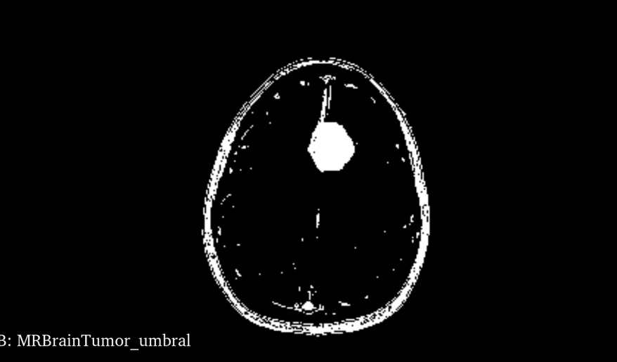 | 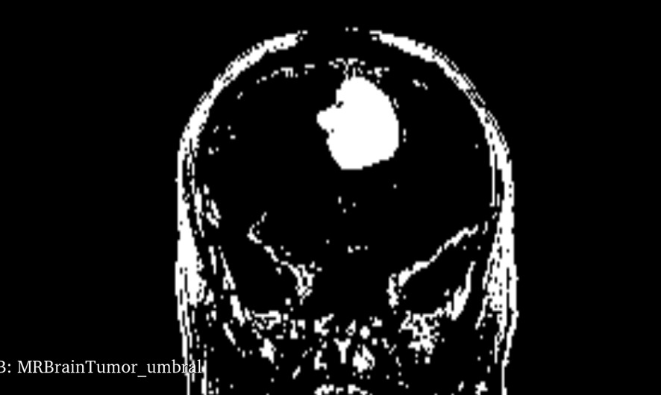 | 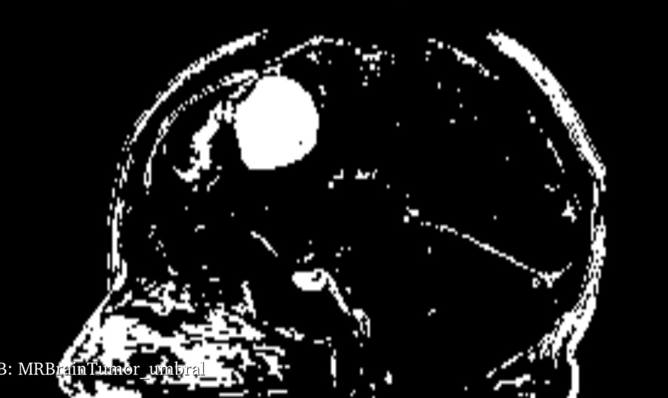
Axial | Sagital | Coronal
Figura 1. MRBrainTumor — Umbral binario [173–360]. La región blanca corresponde a los vóxeles dentro del rango umbralizado. Izq. a der.: vista axial, sagital, coronal.

Figura 2. Cáncer de Mama — Umbral Binario [330–750]
La segmentación del cáncer de mama con el rango [330–750] captura las regiones de alta intensidad presentes en el volumen. En la vista coronal se observan ambas mamas con la masa tumoral bien destacada en la mama derecha. La vista sagital muestra la extensión longitudinal de la lesión, y la vista axial permite identificar su posición transversal. El rango seleccionado filtra eficazmente el tejido graso de menor intensidad.

Vista axial | Vista sagital | Vista coronal
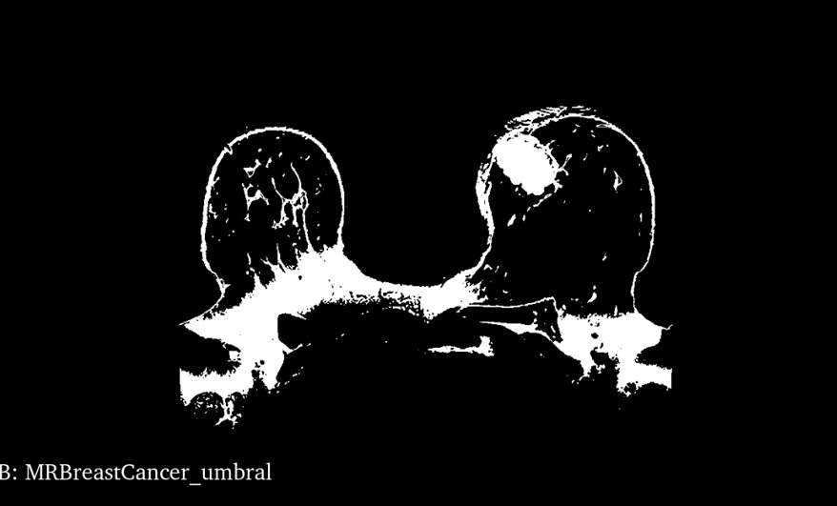 | 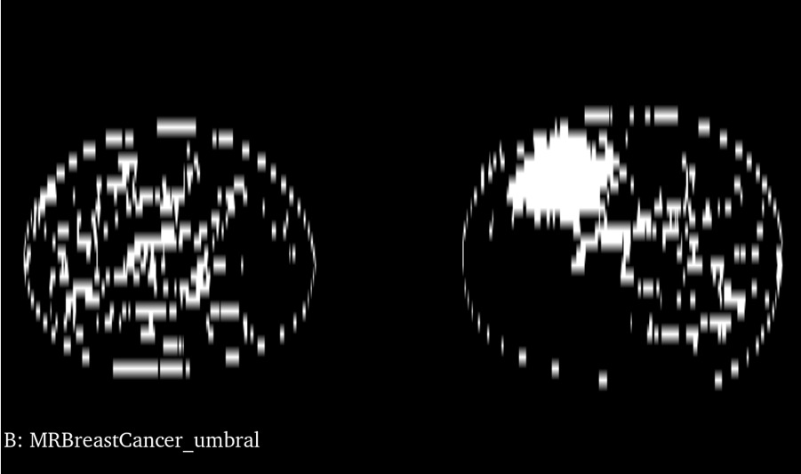 | 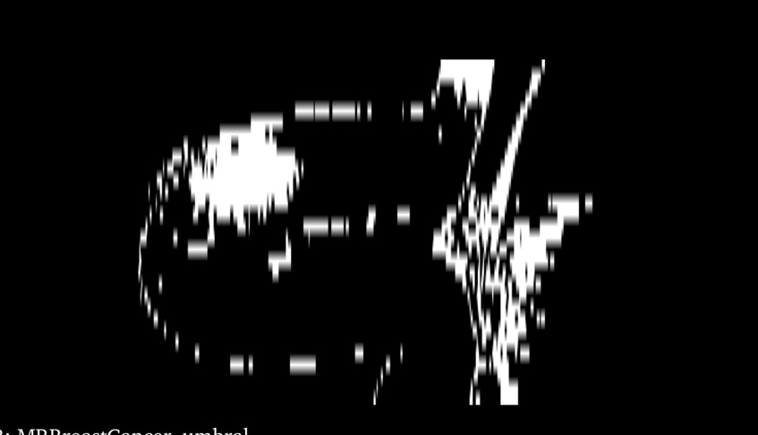
Axial | Sagital | Coronal
Figura 2. MRBreastCancer — Umbral binario [330–750]. La región blanca corresponde a los vóxeles dentro del rango umbralizado. Izq. a der.: vista axial, sagital, coronal.

Figura 3. Tumor Hepático — Umbral Binario [44–85]
La segmentación del tumor hepático con el rango [44–85] captura la región hipointensa del tumor respecto al parénquima hepático normal. En la vista axial se observa el contorno del hígado con una región de baja intensidad que corresponde a la lesión tumoral, localizada en el lóbulo derecho. Las vistas sagital y coronal muestran la extensión tridimensional de la región segmentada.

Vista axial | Vista sagital | Vista coronal
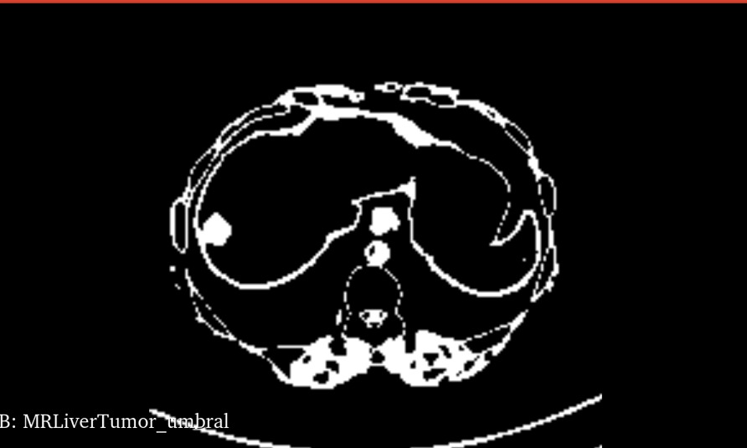 | 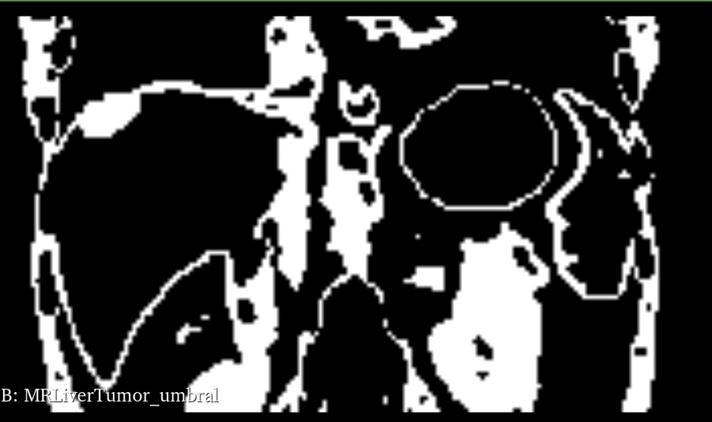 | 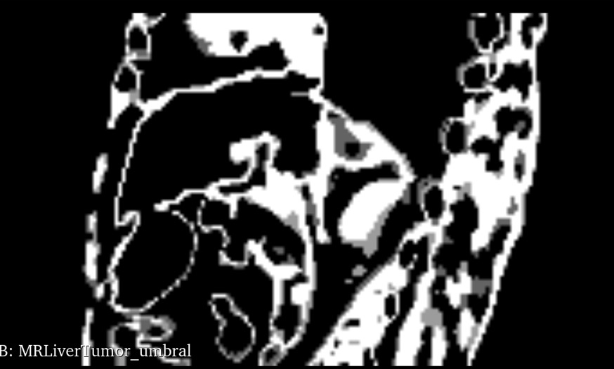
Axial | Sagital | Coronal
Figura 3. MRLiverTumor — Umbral binario [44–85]. La región blanca corresponde a los vóxeles dentro del rango umbralizado. Izq. a der.: vista axial, sagital, coronal.

4.2 Método de Otsu
[Insertar figuras de Otsu con n = 1, 2 y 3 umbrales para cada imagen. Indicar los valores de umbrales calculados automáticamente.]

4.3 Agrupamiento K-means
[Insertar figuras de K-means con k = 2, 3 y 4 clases para cada imagen. Indicar los centroides finales.]

5. Análisis Comparativo

5.1 Comparación de los tres métodos

Aspecto | Umbral Binario | Otsu | K-means
Definición | Manual, basada en histograma | Automática, maximiza varianza inter-clase | Automática, agrupa por similitud
Regiones | 2 (dentro/fuera del rango) | n+1 para n umbrales | k clases (2, 3 o 4)
Ventaja | Control total del rango | No requiere rango a priori | Captura agrupamientos complejos
Limitación | Ajuste manual imagen a imagen | Sensible a la forma del histograma | Sensible a inicialización

Tabla 5. Comparación de los tres métodos de segmentación por umbrales.

5.2 Influencia de los parámetros

5.2.1 Umbral Binario: efecto del rango
Para el cerebro, el rango [173–360] permitió aislar con precisión el núcleo tumoral realzado sin incluir tejido normal. En mama, el rango [330–750] resultó en una segmentación más ruidosa por la heterogeneidad del tejido mamario. Para hígado, el rango [44–85] capturó la lesión hipointensa junto a otros elementos anatómicos de baja señal como vasos y vesícula biliar.

5.2.2 Otsu: efecto del número de umbrales
Con n=1 Otsu divide en fondo versus estructuras diferenciadas. Con n=2 genera tres regiones correspondientes a fondo, tejido normal y anomalía. Con n=3 puede separar el núcleo tumoral del tejido edematoso periférico.

5.2.3 K-means: efecto del número de clases
Con k=2 equivale a un umbral binario automático. Con k=3 se aproxima a Otsu con 2 umbrales. Con k=4 distingue potencialmente núcleo tumoral, borde activo, edema y tejido sano.

6. Conclusiones
- Umbral Binario: El método manual ofrece mayor control cuando el rango de intensidad del tumor es conocido. Los rangos cerebro [173–360], mama [330–750] e hígado [44–85] fueron definidos mediante análisis de histograma en 3D Slicer y permitieron segmentar efectivamente las tres patologías.
- Método de Otsu: La determinación automática de umbrales lo hace el método más robusto ante variaciones entre pacientes. El número óptimo de umbrales depende de la estructura del histograma de cada imagen.
- K-means: El agrupamiento por similitud de intensidad captura estructuras que no forman picos aislados en el histograma. La elección de k=3 resulta en el mejor equilibrio entre granularidad y coherencia clínica.
- Rol del histograma: El análisis previo del histograma es el paso metodológicamente más importante del pipeline. Identificar los rangos de intensidad permite justificar cuantitativamente los parámetros de todos los métodos.
- Comparación entre métodos: Los tres métodos producen resultados complementarios. El umbral binario delimita la región definida manualmente; Otsu identifica los cortes naturales de la distribución; K-means agrupa vóxeles de intensidad similar. Una estrategia robusta combinaría los tres enfoques.

Referencias
[1] ITK Examples (2024). Threshold an Image Using Binary Thresholding. https://examples.itk.org/src/filtering/thresholding/thresholdanimageusingbinary/documentation
[2] ITK Examples (2024). Threshold an Image Using Otsu. https://examples.itk.org/src/filtering/thresholding/thresholdanimageusingotsu/documentation
[3] ITK Examples (2024). Cluster Pixels in Grayscale Image. https://examples.itk.org/src/segmentation/classifiers/clusterpixelsingrayscaleimage/documentation
[4] Otsu, N. (1979). A threshold selection method from gray-level histograms. IEEE Transactions on Systems, Man, and Cybernetics, 9(1), 62–66.
[5] ITK Development Team (2024). Insight Toolkit (ITK) v5.4. https://itk.org
[6] Gonzalez, R.C. & Woods, R.E. (2018). Digital Image Processing (4th ed.). Pearson.
[7] 3D Slicer (2024). 3D Slicer Image Computing Platform. https://www.slicer.org

